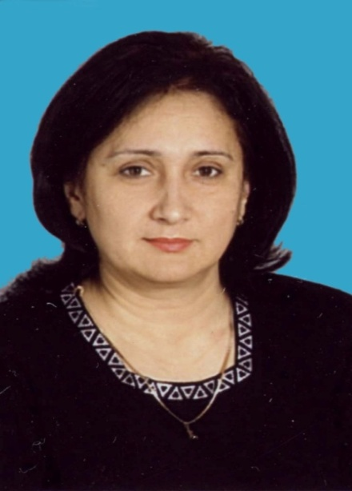



|  |  |  |  |  |  |  |  |  |  |  |  |  |  |  |  |  |  |  |  |  |  |  |
| --- | --- | --- | --- | --- | --- | --- | --- | --- | --- | --- | --- | --- | --- | --- | --- | --- | --- | --- | --- | --- | --- | --- |
| |  |  | | --- | --- | | Фамилия, имя, отчество | Моргоева Светлана Георгиевна | | Дата рождения | 11июня 1961г. | | Образование, какое учреждение закончил, год окончания | Высшее, химико-биологический факультет, отделение географии, Северо-Осетинского государственного университета им.К.Л. Хетагурова, 1985г. | | Место работы | Муниципальное бюджетное общеобразовательное учреждение «Средняя общеобразовательная школа с.Новый Батако» Правобережного района Республики Северная Осетия -Алания | | Период работы в данной школе | с 25.09.1986 года | | Должность | Директор МКОУ СОШ с.Новый Батако. Учитель географии. | | Квалификационная категория | Высшая (приказ от 30.06.2016 г. № 511 Министерства образования и науки РСО- Алания) | | Общий педагогической работы | 34 года | | Стаж работы по специальности | 34года | | Адрес электронной почты | morgoeva1961@mail.ru | | Телефон | 8(86737)32036 | |